Escola Básica 2,3 Aquilino Ribeiro

Vila Nova de Paiva
Matemática 8º A 2001/2002
Teste de avaliação 20/03/2002

NOME:........................................................................................... Nº:........ Classificação:....................................

- O gráfico ao lado mostra a velocidade atingida por três carros, A , B e C , de marcas diferentes, quando iniciam a sua marcha e durante 25 segundos.
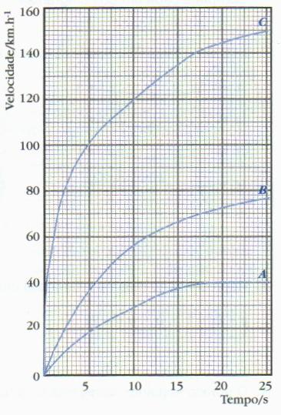

  - Observa o gráfico e completa a tabela, depois de a passares para a tua folha de respostas do teste:

 | Velocidade atingida
Carro  Tempo  Em segundos | A | B | C
5
 | 40
 |  |  | 120

  - Se apreciasse carros com arranque rápido, qual dos três preferias? Justifica a tua resposta.
  - Relativamente ao carro A fez-se a seguinte correspondência:
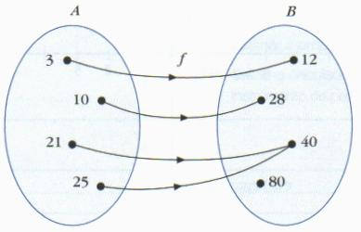
      - Justifica que a correspondência é uma função.
      - Indica o domínio e o contradomínio da função f.
      - Completa:

f( … ) = 40;
f( 3 ) = ….

- Observa o gráfico:
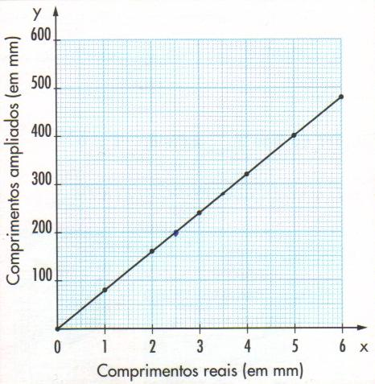

O gráfico representa uma função:
f: x y

      - A função traduz uma situação de proporcionalidade directa? Justifica.
      - Escreve a equação da recta que cotem os pontos do gráfico.
      - Indica:
- A imagem de 2,5 por f;
- O objecto que tem por imagem 280.

      - Escreve em linguagem corrente:
f(2) = 160

- As correspondências seguintes são funções.

Completa cada um dos diagramas, depois de os passares para a tua folha de respostas do teste.

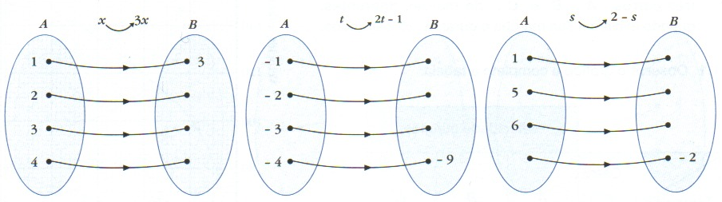

- Representa no mesmo referencial cada uma das rectas:

y = 2x – 1 e y = - 2x

- O gráfico seguinte representa uma função.
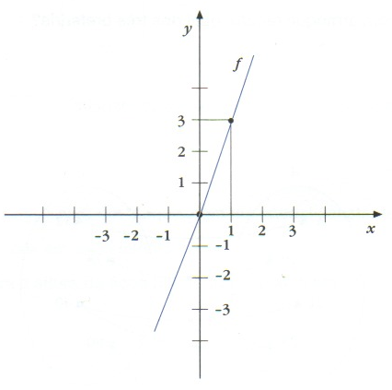

Completa:
  - f(0) = ….
  - f(1) = ….
  - f(2) = ….
  - f(x) = ….

- Resolve as equações seguintes e apresenta sempre todos os cálculos necessários.

6.1 (x + 2) (x - 3) = 0 6.2 (2x + 1) (3 + 0,5x) = 0

6.3 16 x² = 64 6.4 2y² + 8 – 8y = 0

